13 sierpnia 2021 r.

Kampery marki Volkswagen Samochody Dostawcze – najlepszy sposób na udane wakacje
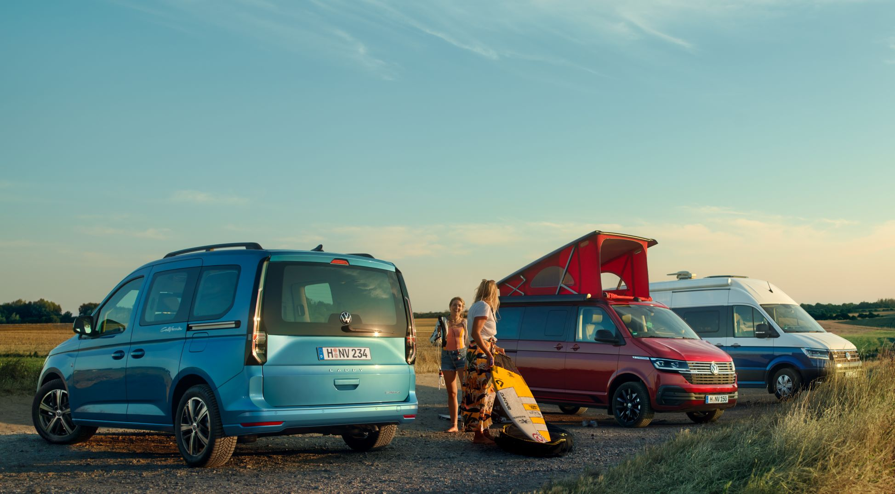
Poznań, 13 sierpnia 2021 r. Ostatni, dość burzliwy rok, zmienił wakacyjne zwyczaje wielu Polaków i Europejczyków. Wielu z nas świadomie zrezygnowało z dużych hoteli, gwaru turystycznych miast, szukając spokoju, niezależności
i zupełnie nowych doświadczeń wakacyjnych. Podczas ubiegło- i tegorocznych wakacji można było zauważyć wyraźny trend spędzania wolnego czasu w podróży kamperem. Doświadczyło tego wielu z nas, a wielu innych, zachęconych pozytywnymi przykładami, obiecało sobie, że z pewnością wakacje w kamperze spędzą
w roku przyszłym. Volkswagen Samochody Dostawcze zaprasza wszystkich zainteresowanych do zapoznania się z gamą kamperów tej marki, w której znajdziemy Volkswagena Caddy California, Volkswagena California 6.1
i Volkswagena Grand California. Tu z pewnością każdy znajdzie coś dla siebie.
Drogi zmierzające w stronę znanych wakacyjnych kierunków w Polsce
i w całej Europie, ulice znanych kurortów i kempingi od Bałtyku aż do Tatr, zaroiły się w tym roku od kamperów. Kampery pojawiły się również
w miejscach odludnych, zacisznych, w których można cieszyć się ciszą
i spokojem, a w których właśnie kamper zapewni najważniejsze udogodnienia, takie jak wygodne spanie i możliwość samodzielnego przygotowania posiłku. Już na pierwszy rzut oka widać, że wiele osób zdecydowało, że w tym roku spędzą urlop ciesząc się swobodą, wolnością przemieszczania, możliwościami odkrywania ciągle nowych miejsc
i niezależnością. To coraz silniejszy trend w turystyce, a wiele osób mu się przyglądających już teraz obiecuje sobie, że właśnie w ten sposób chce spędzić przyszłoroczne wakacje.
Warto już teraz zainteresować się kupnem kampera, którym w przyszłym roku wyruszymy na wspaniałą wakacyjną wyprawę. To samochody „szyte na miarę”, więc ich przygotowanie od momentu zamówienia może zająć nieco czasu. Volkswagen Samochody Dostawcze oferuje swym klientom aż trzy różne kampery: od kompaktowego Caddy California, przez najbardziej popularnego California 6.1, aż po dużego, luksusowego Grand California.
Caddy California: komfort dla każdego
Najmniejszy z kamperów w gamie marki Volkswagen Samochody Dostawcze – Caddy California, to zupełnie nowy model, którego produkcja w polskich zakładach Volkswagen Poznań rozpoczęła się wczesną wiosną tego roku. Każdy najdrobniejszy szczegół tego samochodu został przemyślany, zaprojektowany i wyprodukowany z myślą o komforcie użytkownika. W ten sposób powstało perfekcyjne połączenie kompaktowego vana i inteligentnie zaprojektowanego kampera.
Volkswagen Caddy California zachwyca przemyślanymi do ostatniego szczegółu rozwiązaniami. Wśród nich jest np. komfortowe, rozkładane łóżko
o wymiarach 1980 x 1070 mm. Wysokiej jakości materac i sprężyny talerzowe zapewniają komfort snu. Opcjonalna mini kuchnia w Caddy California to unikalne rozwiązanie w tej klasie samochodów kempingowych. Umieszczona jest z tyłu, po lewej stronie przestrzeni ładunkowej, a po otwarciu tylnej klapy można ją łatwo wysunąć na zewnątrz samochodu.
Z mini kuchnią na pokładzie, Caddy California jest rejestrowany jako samochód specjalny kempingowy.
Inne praktyczne dodatki, które znaleźć można w tym kompaktowym kamperze to m.in. siatki wentylacyjne z moskitierą przeciw owadom na drzwi kierowcy i pasażera, system oświetlenia wewnętrznego z płynnie przyciemnianymi diodowymi lampkami emitującymi światło o barwie ciepłej bieli, dwa krzesła kempingowe i stół kempingowy, które można szybko schować pod łóżkiem oraz praktyczny system toreb do przechowywania, które mogą pomieścić przedmioty o wadze do pięciu kilogramów. Z nowym Caddy California zamówić można też opcjonalny system namiotowy, który można łatwo połączyć z samochodem, tworząc jedną, dużą kempingową przestrzeń. Akcesoryjny namiot może być również używany oddzielnie, bez połączenia z autem. W razie potrzeby namiot można powiększyć poprzez dodanie kabiny sypialnej. W taki sposób tworzy się wystarczająco dużo miejsca dla rodziny i całego wyposażenia kempingowego.
Każdy dostaje to, czego potrzebuje: Volkswagen California 6.1 w trzech wersjach wyposażenia
Idealnym pojazdem do podróży nie tylko po Polsce, ale i po całej Europie, jest Volkswagen California 6.1. Funkcjonalny dom na czterech kółkach
z praktycznie zaprojektowaną przestrzenią, w której można podróżować, spędzać czas wolny i wygodnie nocować. Volkswagen California to kamper przyjazny użytkownikowi. Samochód dostępny jest w trzech wersjach wyposażenia: Coast, Ocean i Beach Camper. Dwie pierwsze wersje pojazdu mają typowo mieszkalne, kempingowe wyposażenie, natomiast wersja Beach jest bardziej uniwersalna. To kompaktowy, a jednocześnie komfortowy salon, kuchnia i sypialnia w jednym. Idealnie sprawdzi się podczas wycieczki na plażę lub na zakupy w mieście.
Model California 6.1 to idealny mobilny dom. Tak jak w każdym samochodzie kempingowym, ważną częścią pojazdu jest jego część robocza. W Californii znajdziemy mini kuchenkę z jednym – w wersji Beach Camper- lub dwoma w wersji Coast i Ocean, palnikami gazowym oraz małym blatem roboczym, dzięki którym w podróży przyrządzimy proste dania. Duża powierzchnia leżąca i wygodne łóżko „na piętrze”, gwarantują dobry sen każdemu z pasażerów. W nowej Californii Coast i Ocean na bocznej ścianie umieszczono zabudowę z licznymi szafkami. Te elementy umeblowania starannie dopracowano i wyposażono w praktyczne detale, takie jak podwójne gniazda USB. Do tego wydajna lodówka kompresorowa i stolik, przy którym można wygodnie zjeść.
Tak samo ważna jak ergonomia wnętrza, jest strefa snu. Urlop to także czas na to, aby odespać nieprzespane noce lub jak mówią niektórzy wyspać się na zapas, o ile to możliwe. Konstruktorzy auta pomyśleli także o tej grupie.
W omawianym modelu Volkswagen California 6.1, nad całym wnętrzem, pod podnoszonym dachem umieszczono wygodne łóżko z talerzowymi sprężynami. Poniżej znajduje się drugie łóżko z regulowanym oparciem, dzięki czemu stworzyć można wygodną dwuosobową sofę do spania. Boczne zasłony montowane zarówno pod unoszonym dachem, jak i w dolnej części pojazdu zapewniają optymalną ochronę przed zbyt dużą ilością światła. I jeszcze ciekawostka: Pobudka jest przyjemniejsza dzięki nowej funkcji wschodzącego słońca, która steruje oświetleniem części mieszkalnej, by stopniowo w określonym przez użytkownika czasie zwiększać poziom jasności.
California to nie tylko przemyślany pojazd kempingowy, ale również przykład dobrze wykorzystanych rozwiązań technicznych. Wszystkie główne ustawienia kampera sterowane są za pomocą panelu kontrolnego. W menu można regulować następujące funkcje: ‘Camping’ (tryb), ‘Lodówka’, ‘Maksymalne ładowanie’, ‘Ogrzewanie postojowe, ‘Alarm’, ‘Timer’, ‘Światło’
i ‘Ustawienia’ systemu. Podnoszony dach z napędem elektryczno-hydraulicznym, jest również sterowany z poziomu menu. Cyfrowy kokpit, dotykowy ekran systemu Infotainment i wielofunkcyjna kierownica sprawiają, że korzystanie z systemu nawigacji „Discover Pro” i z funkcji rozrywki, np. słuchanie ulubionej muzyki, jest na pokładzie Californii bardzo łatwo dostępne.
Grand California: luksus i doskonałe wyposażenie
Kemping nie zawsze musi oznaczać spartańskie warunki i gotowanie na ognisku. Dla wielu osób synonimem udanych wakacji jest niezależność
i wygoda. Dla nich właśnie stworzono Grand Californię bazującą na dużym Volkswagenie Crafter. Bez względu na to, jak lubisz podróżować, w dwójkę czy z rodziną, możesz pozwolić sobie na odrobinę komfortu i całkowitą wolność. Przestronne wnętrza, prywatna łazienka z prysznicem i w pełni wyposażona kuchnia z lodówką i zamrażarką, dają nam możliwość ucieczki od cywilizacji. W Grand Californii znajdziecie wystarczająco dużo miejsca, by zabrać ze sobą ulubione ubrania, zabawki czy sprzęt sportowy. Powierzchnia auta jest prawie tak komfortowa jak dom, dzięki aż pięciu niezależnym strefom mieszkalnym. Przestrzeń i miejsca do przechowywania szczególnie docenią rodziny z dziećmi. Przez całą podróż, która dzieciom zawsze się dłuży, mogą one swobodnie i bezpiecznie bawić się przy stoliku, grać w ulubione planszówki, rysować, a nawet wygodnie zdrzemnąć się.
Wszystkich ucieszy prywatna łazienka, bo kto lubi po ciemku przemykać do umywalni lub rankiem drżeć w zimnych wspólnych prysznicach? Nawet najzagorzalsi entuzjaści kempingu ten element podróży chętnie zastąpią własnym prysznicem. Nowa Grand California ma kompletną łazienkę
z prysznicem. Do tego duży, 110-litrowy zbiornik świeżej wody
i 90-litrowy zbiornik na brudną wodę umożliwiają zorganizowanie obozu - jeśli jest to dozwolone - z dala od kempingów, na łonie natury. Zbiorniki wyposażone są w czujnik poziomu, dzięki czemu można w porę uzupełnić zapasy wody.
To jeszcze nie wszystko. Po całym dniu spędzonym na plaży czy górskiej wędrówce, można swobodnie odpocząć na świeżym powietrzu. Rozkładana markiza oraz stół kempingowy z dwoma krzesłami to standardowe wyposażenie tego modelu. Dzięki nim, w kilka minut stworzysz komfortowy taras na świeżym powietrzu.
Podróżowanie po gorącym chorwackim, czy greckim wybrzeżu, ale też zmienność aury nad naszym Bałtykiem powodują, że musimy być przygotowani zarówno na gorące, jak i na chłodne dni i noce. Kaprysy aury nie zepsują nam jednak wakacji. System grzewczy zamontowany w Grand Californii ochroni nas zarówno przed gorącem Południa, jak i przed zimnym porankiem nad Bałtykiem, czy na Mazurach.
Kampery marki Volkswagen Samochody Dostawcze mają wszystko co potrzebne, by bezpiecznie, niezależnie i ciekawie spędzić urlop. Interesująco prezentuje się również szeroka gama dodatków – oryginalnych akcesoriów kamperowych marki Volkswagen. Oprócz wspomnianego już wcześniej akcesoryjnego namiotu dla modelu Caddy California, znajdziemy wśród nich m.in. namiot kempingowy lub przedsionek przeciwsłoneczny dla modelu California 6.1, funkcjonalny bagażnik rowerowy dla modelu Grand California, wygodny, przenośny prysznic kempingowy, czy zestaw startowy dla każdego z modeli, w skład którego wchodzą m.in. kliny pod koła i niezbędne na wielu kempingach okablowanie. O wszystkie te akcesoria można pytać w salonach marki Volkswagen Samochody Dostawcze – to nowości w ofercie i są one już dostępne do zamawiania.
W salonach, ale również w internetowym sklepie na stronie https://vwdostawcze-sklep.pl, zamawiać można również wiele innych dodatków, które przydać się mogą podczas wakacyjnego wyjazdu. Są to np. bagażniki rowerowe, lodówki, belki i boksy dachowe, ale też akcesoria takie jak leżaki, koce piknikowe, krzesła turystyczne, akcesoria grillowe i wiele innych.
Zainteresowanie różnymi wersjami kamperów marki Volkswagen Samochody Dostawcze jest w tym roku bardzo duże, ale dealerzy marki już przyjmują zamówienia na modele, którymi ze spokojem będzie można wyjechać nie tylko na przyszłoroczne wakacje, ale z pewnością również wcześniej – na majówkę, czy na przedłużony weekend w czerwcu. Warto już dziś zainteresować się Caddy Californią, Californią lub Grand Californią. Salony marki Volkswagen Samochody Dostawcze zapraszają!

Kontakt:
Mikołaj Matuszewski
Kierownik komunikacji
marketingowej i PR
Volkswagen Samochody Dostawcze
tel.+48 690 406 729
e-mail: mikolaj.matuszewski@volkswagen.pl

O marce Volkswagen Samochody Dostawcze:
"Transportujemy sukces". Jako samodzielna marka funkcjonująca w ramach Grupy Volkswagen, Volkswagen Samochody Dostawcze (VWSD) jest globalnie odpowiedzialny za rozwój, budowę i sprzedaż lekkich pojazdów dostawczych, produkując samochody linii Transporter, Caddy, Crafter
i Amarok. Prowadząc ciągłe konsultacje ze swoimi klientami, Volkswagen Samochody Dostawcze opracowuje koncepcje pojazdów oraz rozwiązania telematyczne i logistyczne, pozwalające oszczędzać zasoby na najwyższym możliwym poziomie efektywności. W roku 2018 marka sprzedała około 500 000 lekkich pojazdów dostawczych, wyprodukowanych w zakładach w Hanowerze (D), Poznaniu (PL), Wrześni (PL) i Pacheco (ARG). VWSD zatrudnia ponad 24 000 osób na całym świecie.

